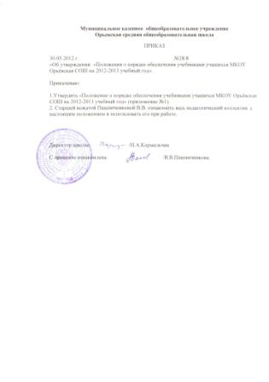

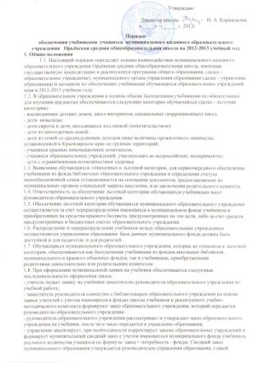

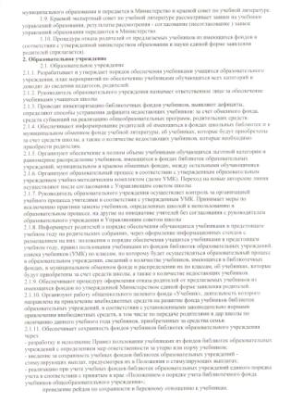

Утверждаю

Директор школы Н. А. Кормильчик
«_____» «______» 2012г

Порядок
обеспечения учебниками учащихся муниципального казенного образовательного учреждения Орьёвская средняя общеобразовательная школа на 2012-2013 учебный год
1. Общие положения
1.1. Настоящий порядок определяет основы взаимодействия муниципального казенного образовательного учреждения Орьёвская средняя общеобразовательная школа, имеющая государственную аккредитацию и реализующуя программы общего образования, (далее - образовательное учреждение), муниципального органа управления образования (далее - управление образования) и механизм по обеспечению учебниками обучающихся образовательных учреждений края в 2012-2013 учебном году.
1.2. В образовательном учреждении в полном объеме бесплатными учебниками по обязательным для изучения предметам обеспечиваются следующие категории обучающихся (далее - льготная категория):
- воспитанники детских домов, школ-интернатов, специальных (коррекционных) школ;
- дети- инвалиды;
- дети-сироты и дети, находящиеся под опекой (попечительством);
- дети из многодетных семей;
- дети из семей со среднедушевым доходом ниже величины прожиточного минимума, установленной в Красноярском крае по группам территорий;
- учащиеся краевых инновационных комплексов;
- учащиеся образовательных учреждений, участвующих во всероссийских экспериментах;
- дети с ограниченными возможностями здоровья.
1.3. Выявление обучающихся, отнесенных к льготной категории, для первоочередного обеспечения учебниками из фонда библиотеки образовательного учреждения и определение статуса малообеспеченной семьи устанавливается на основании документов, предоставляемых из муниципальных органов социальной защиты населения, или заключения родительского комитета.
1.4. Ответственность за обеспечение льготной категории обучающихся учебниками несет руководитель образовательного учреждения.
1.5. Обеспечение льготной категории обучающихся муниципального образовательного учреждения осуществляется за счет перераспределения имеющихся в муниципальном фонде уче6ников и приобретенных на средства краевого бюджета, предусмотренных на эти цели, либо за счет средств, предусмотренных в бюджетных сметах образовательного учреждения.
1.6. Распределение и перераспределение учебников между образовательным учреждением осуществляется управлением образования. База данных муниципального фонда должна быть доступной и для педагогов, и для родителей.
1.7. Обучающиеся муниципального образовательного учреждения, которые не относятся к льготной категории, обеспечиваются как бесплатными учебниками из фондов школьных библиотек, муниципального и краевого обменных фондов, так и учебниками, приобретаемыми
родителями самостоятельно или родительским комитетом.
1.8. При оформлении муниципальной заявки на учебники обеспечивается следующая последовательность оформления заказа:
- учитель подает заявку на учебники заместителю руководителя образовательного учреждения по учебной работе;
- заместитель руководителя совместно с библиотекарем образовательного учреждения на основе заявок учителей с учетом имеющихся в фондах школы учебников и реализуемого учебно-методического комплекта формируют заказ образовательного учреждения, который передается руководителю образовательного учреждения;
- руководитель образовательного учреждения рассматривает и утверждает заказ образовательного учреждения на учебники, после чего заказ передается в управление образования;
- управление анализирует, при нео6ходимости корректирует заказы образовательных учреждений и формирует муниципальный сводный заказ с учетом имеющегося муниципального фонда учебников, реального количества учащихся по формуле: заказ = потребность - фонды. Сводный заказ муниципального образования утверждается руководителем управления образования, главой муниципального образования и передается в Министерство и краевой совет по учебной литературе.
1.9. Краевой экспертный совет по учебной литературе рассматривает заявки на учебники управлений образования, результаты рассмотрения - согласование (несогласование ) заявок управлений образования передаются в Министерство.
1.10. Процедура отказа родителей от предлагаемых учебников из имеющихся фондов в соответствии с утвержденной министерством образования и науки единой форме заявления родителей (прилагается).
2. Образовательное учреждение
2.1. Образовательное учреждение
2.1.1. Разрабатывает и утверждает порядок обеспечения учебниками учащихся образовательного учреждения, план мероприятий по обеспечению учебниками обучающихся всех категорий и доводят до сведения педагогов, родителей.
2.1.2. Руководитель образовательного учреждения назначает ответственное лицо за обеспечение учебниками учащихся школы.
2.1.3. Проводят инвентаризацию библиотечных фондов учебников, выявляют дефициты, определяют способы устранения дефицита недостающих учебников: за счет обменного фонда, средств субвенций на реализацию общеобразовательных программ, родительских средств.
2.1.4. Обеспечивают информирование родителей об имеющихся в фондах школьных библиотек и в муниципальном обменном фонде учебной литературы, об учебниках, которые будут приобретены за счет средств школы, а также о количестве недостающих учебников, которые необходимо приобрести родителям.
2.1.5. Организуют обеспечение в полном объеме учебниками обучающихся льготной категории и равномерное распределение учебников, имеющихся в фондах библиотек образовательных учреждений, муниципальном и краевом обменных фондах, между остальными обучающимися.
2.1.6. Организуют образовательный процесс в соответствии с утвержденным образовательным учреждением учебно-методическим комплектом (далее УМК). Переход на новые авторские линии осуществляют после согласования с Управляющим советом школы.
2.1.7. Руководитель образовательного учреждения осуществляет контроль за организацией учебного процесса учителями в соответствии с утвержденным УМК. Принимает меры по исключению практики замены учебников, определенных школой к использованию в образовательном процессе, на другие по инициативе учителей без согласования с руководителем образовательного учреждения и Управляющим советом школы
2.1.8. Информирует родителей о порядке обеспечения обучающихся учебниками в предстоящем учебном году на родительских собраниях, через оформление информационных стендов с размещением на них: положения о порядке обеспечения учащихся учебниками в предстоящем учебном году, правил пользования учебниками из фондов библиотек образовательных учреждений, списка учебников (УМК) по классам, по которому будет осуществляться образовательный процесс в образовательном учреждении, сведений о количестве учебников, имеющихся в библиотечных фондах, в муниципальном обменном фонде и распределении их по классам, об учебниках, которые будут приобретены за счет средств школы, а также о количестве недостающих учебников.
2.1.9. Обеспечивают процедуру оформления отказа родителей от предлагаемых учебников из имеющихся фондов по утвержденной Министерством единой форме заявления родителей.
2.1.10. Организуют работу общешкольного целевого фонда «Учебник», деятельность которого направлена на привлечение внебюджетных средств на развитие фонда учебников библиотек образовательных учреждений, в соответствии с установленными законодательно нормами привлечения внебюджетных средств, в том числе по передаче родителями в дар школы по окончанию данного учебного года учебников, приобретенных за средства семьи.
2.1.11. Обеспечивает сохранность фондов учебников библиотек образовательного учреждения через:
- разработку и исполнение Правил пользования учебниками из фондов библиотек образовательных учреждений с определением мер ответственности за утерю или порчу учебников;
- введение за сохранность учебных фондов библиотек образовательных учреждений - стимулирующих выплат, предусмотрев их в Положении о стимулирующих выплатах;
- реализацию при учете учебных фондов библиотек образовательных учреждений единого порядка учета в соответствии с принятым в крае «Положением о порядке учета библиотечного фонда учебников общеобразовательного учреждения»;
проведение рейдов по сохранности и бережному отношению к учебникам.

